基础业务产品线上加载问题及建议
文/ 郭朝峰 潘波 马睿文

数字化时代，客户对于产品和服务的需求已经发生了很大变化，客户更注重个性化、定制化、快速响应以及良好的服务体验。通过对产品和服务的数字化改造，企业可以更好的满足这些客户需求。基础业务产品线上加载是产品数字化的关键环节， 相比新兴业务，其线上化加载难度较大，需要企业重点关注和推进。

一、产品线上化加载是满足客户数字化消费需求的重要前提

根据项目组 2022 年 “中国电信客户的数字化消费需求”调研结果，线上可一站式下单、线上线下一致服务、个人可定制化下单服务是数字时代客户最关注的产品需求特征，而中国电信在这三点上尚有不小差距。
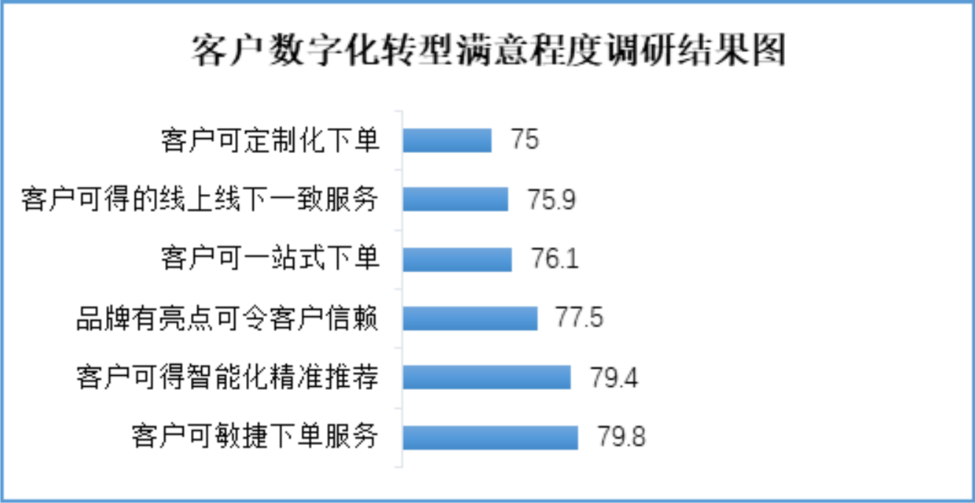

定量调研数据显示，客户可一站式下单 76.1 分，客户可得的线上线下一致服务 75.9 分，客户可定制化下单 75 分。想要满足上述客户数字化产品需求，基础业务产品的线上化加载是前提，包括全方位的数据在线能力、一站式线上服务能力及端到端运营服务保障能力。

二、中国电信基础业务产品线上化加载存在的问题

中国电信 2022 年基础业务移动通信服务和固网宽带收入为3095.6 亿元，占全年营业收入的64.3%，基础业务依然是主营业务的压舱石。而基础业务移动和宽带电子渠道 2022 年放号量占比 17%，相比 2021 年下滑 4.4%，线上发展不升反降。针对基础业务产品线上加载运营问题，项目组对省公司前端市场或电渠人员进行了调研，发现基础业务线上加载存在意愿、产品、平台、资源等多方面的问题。

1．担心线上加载导致客户价值下降，影响业务收入
当前，线上渠道加载的产品主要是互联网化移动单产品，套餐价值低，定位为拉新，目标客户主要为流动客户，不对老号码开放受理。客户在线下营业厅要求办理这类产品时， 客户经理通过营销话术，鼓励客户做融合加装，守住客户价值。产品全面线上化加载，各种套餐透明化，客户经理难以营销，无法管控，容易导致客户套餐低迁，价值下降。如某省公司提到， 由于担心套餐低迁，客户价值下降，对线上在售低值套餐进行了下架处理。

2．组合产品规则复杂，难以上线配置和销售
融合套餐和业务大礼包等组合高套产品是业务发展的基本盘，但组合高套产品由多个销售品包装出来，销售品之间依赖和互斥关系多，业务规则复杂，需要客户经理当面才能解释清楚，受理流程长，这些问题导致难以配置上线直接受理。如某省公司反馈，线下主推的 239 元融合套餐，由移动+宽带+iTV 构成，包含流量 80G，套外赠送 40G，副卡超过 3 张功能费减半。线下CRM 系统靠 3 个基础包，4 个叠加包，1 个优惠包解决，构成复杂。套餐涉及内容多， 即使线下销售也需要较长时间解释，客户才能理解，目前线上系统难以加载，更难以在线上向客户解释清楚。

3．平台能力不足，不能充分发挥线上优势

线上系统相比线下的优势，能够在用户完成线上订购过程中，留存客户信息，形成完整的客户视图，用于精准营销，但目前平台系统能力不足，缺少对线上产品的创新性能力支撑，缺少数智化营销服务，不能依据用户画像为用户推荐个性化产品和服务。如某省公司提到，线上无数据驱动的营销应用场景，无法根据用户登网地址、登网时间段、流量使用情况、流量使用习惯等精准推送对应的营销活动，导致业务部门缺乏上线动力。

4．收入导向驱动资源配置，线上渠道资源投入不足
现有的资源配置体系是收入导向的，不同的渠道承担不同的考核业绩指标，市县公司承担了大部分的业绩指标，实体渠道是完成指标的关键抓手，在业绩压力下，上下都不敢轻易改变资源投入方式和业务政策，导致线上渠道资源投入有限，更难完成营销任务，形成非良性循环。如某省公司反馈， 电渠和数营部是一个部门，没有激励性投入，线上销售运营平淡，电渠营运人员被抽调做线下营销分析。

三、中国电信加快基础业务产品线上加载的建议

线上加载进一步加快推进，需要综合考虑存量客户价值保存、平台能力提升以及技术创新，提升省公司线上销售的意愿和动力，在发展中逐步考虑和解决面临的机制和运营矛盾。

1．分级分类实施线上加载，降低客户价值下滑风险
按照集团级和省级产品不同、新老产品类别不同、自有和第三方渠道不同，区别实施线上业务加载策略，降低客户价值下滑风险。集团级产品， 新上市单产品做好价格管控，在自有线上渠道与线下渠道同步加载，提供线上线下一致服务；新上市融合业务、组合礼包，在数字化销售中台能力完善前，在网掌厅预受理，数字化销售中台能力具备后对外开放端口，在各销售触点选择加载。对现网基础业务产品， 进行清单化梳理，对具备条件且有业务发展需求的高价值产品，逐步迁移至线上受理；对普遍性需求

的低价值产品，通过功能叠加，组合优惠等方法进行重新打包、形态优化，提高客户价值。

2．加快数字化销售中台建设，提供多产品应用融合加载能力

通过数字化销售中台，加强对复杂组合型产品上线集约支撑能力，使得老用户的各类服务需求能够通过线上集约渠道得以实现。当前， 数字化销售中台基础业务只能提供单宽带、单移动服务，需要尽快针对融合业务、组合礼包设计业务规范和上线商品，并组织穿测和加载上线。加载产品应提供线上订购、开通、变更、退订、报障、修障、服务查询等关键业务流程服务， 应能实现与各种业务的组合需求，如与 IPTV、副卡、促销礼包等基础产品和功能的组合与加载，还需涵盖 5G 应用、生态权益、家庭智慧生活产品等增值业务和应用，从而实现用户线上能自选产品组合+优惠定价模式。

3．加强数字化技术对线上营销的支撑，提升上线动力
实施平台技术创新，将线上线下的订购数据、服务数据、消费数据进行关联融合，基于客户全量信息数据构建客户画像，建立营销服务模型，设计满足不同客户需求的个性化产品，提供数智化营销服务。建立线上线下联动的协调机制， 加大对线上的资源投入，提升线上业务发展考核比重，促使线下人员和渠道将客户引流到线上受理，提升一线人员的线上发展动力，调动更多资源提升线上渠道的发展能力。

作者简介：中国电信股份有限公司研究院/战略发展研究所


郭朝峰 【13302325333】
硕士，长期从事基础业务市场运营策略、运营方案落地实施研究，近期专注于基础业务数字化研究。


潘波
硕士，高级工程师，主要从事市场营销、大数据相关的研究，在数字化营销、数字化平
台、新销售模式等研究方向上具有丰富经验。


马睿文
硕士，长期从事云计算、前端数字化转型平台等研究领域，近年专注于研究产业数字化转型、中国电信数字化平台能力落地方案等。

